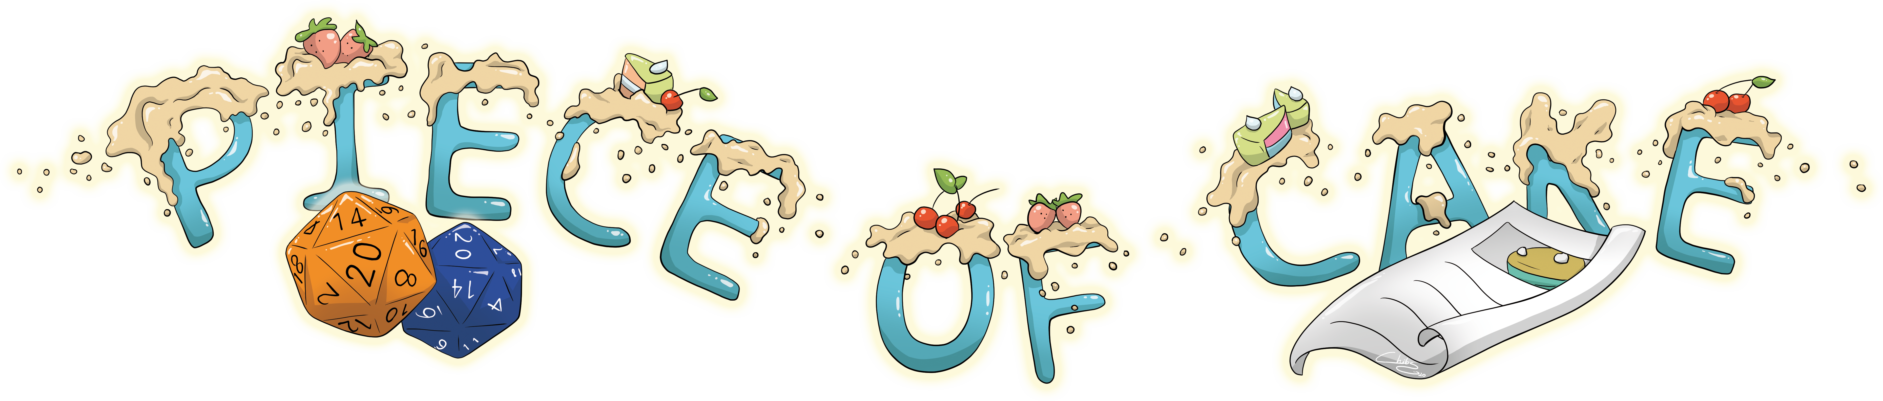
Ein Security Awareness Tabletop Rollenspiel

Oh nein! Der gepanzerte Koffer mit dem Geheimrezept für den berühmten Kuchen vom Piggy-Beck wurde gestohlen. Die Spur führt zum grössten Rivalen – der Bäckerei Honey Pot. Schaffen die Spieler es, das Rezept zurückzustehlen, bevor die Rivalen den Koffer knacken können?

Ein zweistündiges Abenteuer für Security-Interessierte.


Idee und Umsetzung: Jessica Schumacher, Vanessa Procacci, Katja Dörlemann, Sandra Helfenstein, Frank Hauser, Oli Schacher
Illustrationen: Diana Bethmann aka CHIBS

Dieses Werk ist lizenziert unter einer Creative Commons Namensnennung - Weitergabe unter gleichen Bedingungen 4.0 International Lizenz

Übersicht

Zusammenfassung
Die Charaktere sind Mitarbeiter*innen der Bäckerei Piggy. Sie erfahren, dass ihre Existenz bedroht ist, da die Konkurrenz-Bäckerei “Honey Pot” einen Koffer gestohlen hat, in dem ihr supergeheimes Kuchenrezept drin ist. Jetzt gilt es, den Koffer zurückzustehlen, bevor die Konkurrenz diesen öffnen kann. Nach einer optionalen Online Information-Gathering Phase machen sich die Charaktere auf zur Bäckerei Honey Pot und versuchen dort, mit verschiedenen Pen-Testing Taktiken an den versteckten Safe im Büro der Geschäftsleitung zu kommen.
Honey-Pot macht bereits fleissig Werbung für ihre vermeintlich eigene brandneue Kuchenkreation, Die Angestellten von Honey-Pot wissen nichts von diesem Diebstahl, und wundern sich nur, dass ihre Chefin Jenny ihnen so kurz vor dem “Launch” die Geheimen Zutaten immer noch nicht verraten hat. Diese ist derweil ausser Haus und versucht, jemanden zu organisieren, der den gepanzerten Koffer mit dem Rezept knacken kann.
Eine “typische” Session könnte etwa wie folgt ablaufen:
- Die Charaktere fahren zur Bäckerei dringen durch die Verkaufszone oder durch den Hintereingang (oder beides) in den hinteren Bereich ein, indem sie den grumpy Verkäufer Marc bzw. den Lehrling Alfred überzeugen, sie dort hinzulassen
- In der Backstube erfahren Sie von Billy und Anna, dass selbst in der Backstube das Geheimrezept noch nicht bekannt ist.
- Die Charaktere schleichen sich in den oberen Stock der Bäckerei und bringen Sekretär John dazu, ihnen das Büro der Chefin Jenny zu öffnen (z.B. weil sie den Computer reparieren müssen).
- Auf dem Computer finden Sie die Baupläne der Bäckerei und entdecken dort das Versteck des Safes und den Code dazu
- Sie machen sich mit dem Koffer aus dem Staub (oder tauschen das Rezept gegen eine gefälschtes aus)
Natürlich kannst du diese Story als DM anpassen. Vielleicht ist Jenny in deiner Version sogar anwesend, und die Charaktere geben sich als Schlossknacker aus? Oder die Charaktere dringen bei Nacht ein und müssen statt dem Verkäufer eine Nachtwächterin überwinden? Alles ist möglich!

Dramatis personae
Genauere Beschreibungen zu den Spielercharakteren und NPCs findest du auf den einzelnen Character-Sheets bzw. Auf deinem DM-Screen, aber hier nochmal kurz zusammengefasst:
Player-Charaktere (PC):
- Max, neuer Chef vom Piggy-Beck und Sohn von Markus Piggy. Sehr charismatisch.
- Elliot, Lehrling, Computerfreak
- Kelly, Bäckerin, sehr sportlich
- Tom, Fahrer, vielseitig
- Margrith, Verkäuferin, äusserst charismatisch

Non-Player-Charaktere (NPC):
- Markus Piggy, Patron vom Piggy-Beck, übergibt die Geschäftsührung gerade an Max
- Jenny, Chefin der Bäckerei Honey-Pot. Selbstbewusst, einschüchternd. Üblicherweise nicht anwesend, sondern auf der Suche nach jemandem, der den Koffer knacken könnte
- Marc, Verkäufer. Hasst seinen Job, wartet nur auf Pension.
- Alfred, Lehrling. Lungert oft beim Hintereingang herum, um zu rauchen
- Anna, Bäckerin, arbeitet in der Backstube. Wartet auf das Rezept, damit sie mit der Produktion beginnen kann
- Billy, Bäcker. Arbeitet ebenfalls in der Backstuber unter den Fittichen von Anna
- John, Sekretär / Assistent. Arbeitet im oberen Stock

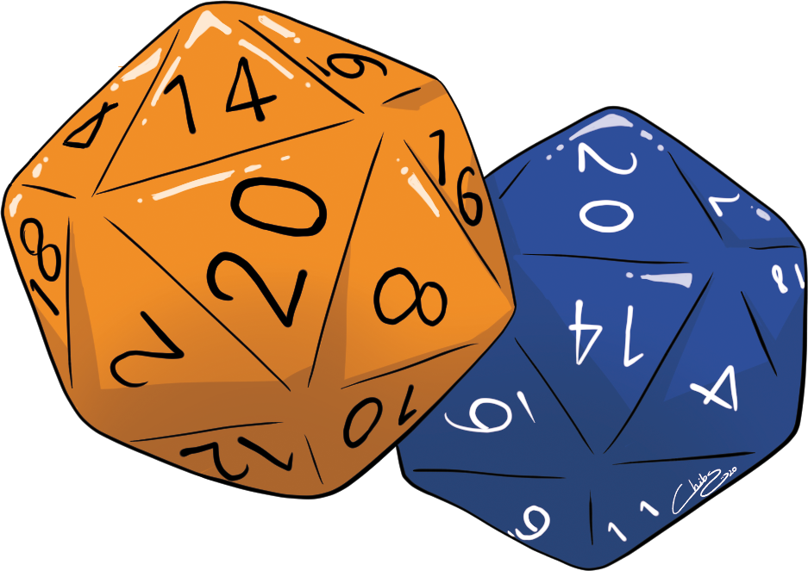
Story Hook
Lies folgenden Text vor oder benutz deine eigenen Worte:
Montagmorgen in der Piggy-Backstube. Markus Piggy, der Patron des Familienbetriebs läuft betrübt durch die Gänge. "Was sollen wir nur tun?", murmelt er betrübt vor sich hin. Als ihr ihn darauf ansprecht, schaut er euch traurig an. “Es ist alles verloren. Ich denke, ihr müsst euch einen anderen Job suchen. Das Geheimrezept für unseren berühmten Kuchen wurde gestohlen! Und es gibt eigentlich nur eine Möglichkeit, wer so was tun würde. Die Bäckerei Honey-Pot! Sie versuchen schon seit langem, unsere geheime Zutat zu identifizieren und den Kuchen zu kopieren. Wenn ihnen das gelingt, sind wir aufgeschmissen. Das Rezept ist zwar in einem gepanzerten Koffer mit einem Geheimcode, aber es ist nur eine Frage der Zeit, bis sie diesen Code knacken.
Ich weiss nicht mehr, was icht un soll - es tut mir leid! Ich hätte den Koffer besser schützen sollen!” Wütend und traurig verlässt er den Raum.
Na, dass könnt ihr natürlich nicht auf euch sitzen lassen! Ihr fasst einen Beschluss: Das Rezept werdet ihr euch zurückholen. Aber es bleibt nicht viel Zeit!
Was möchtet ihr tun? Der Koffer ist sicher irgendwo in der Bäckerei Honey-Pot versteckt! Wie wollt ihr vorgehen?
Die Spieler können nun entweder direkt zum Zielgebäude fahren, oder sie könnten versuchen, sich vorgängig mit Online-Recherchen einen Vorteil zu verschaffen (siehe Kapitel “Information Gathering”)

Information Gathering / Active Reconnaisance
Schlaue Charaktere können Versuchen, vorgängig Informationen zu Ihrem Ziel zu beschaffen oder sich sogar mit Social Engineering bereits einen Vorteil für den Einbruch zu verschaffen
Auf der Homepage steht gross die die Ankündigung einer brandneuen Kuchenkreation, welche bereits nächste Woche erhältlich sein soll
Oben rechts befindet sich ein Login-Formular für den Intranet-Bereich
Auf der Kontaktseite steht die Adresse der Bäckerei mit dem Hinweis, dass sich die Anlieferung hinter dem Haus bgefindet, sowie die Telefonnummern des Ladens und die Telefonnummer des Sekretariats
Mittels Social Engineering (Phishing Email / Telefonanruf) können sich die Charaktere Zugriff auf das Intranet verschaffen oder den Eintritt erleichtern (Charisma FS 13). Sie erfahren auf diesem Weg, dass noch niemand der Angestellten das neue Kuchenrezept kennt, die Chefin sei da sehr geheimnistuerisch.
Zugriff auf das Intranet erhalten die Charaktere auch auf technischem Weg z.B. durch SQL Injection oder einer Brute-Force Attacke (Nerd FS 12)
Falls en Charakteren der Zugriff auf das Intranet gelingt, finden sie einen Bauplan der Bäckerei, welche offenbar bald umbauen möchte. Verteile den Spielern in diesem Fall das Handout "Plan der Bäckerei Honey-Pot"

Bäckerei Honey Pot

Der Aussenbereich

1 - Vordereingang
Nach einer kurzen Autofahrt erreicht Ihr das Gelände der Bäckerei Honey pot. Ihr stellt euren Lieferwagen etwas abseits an eine Strasse und schaut euch um.
Die Bäckerei ist ein Eckhaus an der Hauptstrasse und einer Seitenstrasse. Vor dem Haus befinden sich drei Parkplätze, die an die Seitenstrasse grenzen. An der Ecke zur Seitenstrasse seht ihr ein Schild mit der Aufschrift "Lieferanteneingang hinter dem Haus". Vom Parkplatz aus seht ihr durch die grossen Glasscheiben in den Verkaufsraum der Bäckerei. Ein Duft von frischem Brot mit einem Hauch Süsse liegt in der Luft.
Der Eingang der Bäckerei liegt gegenüber den Parkplätzen. Eine kleine Steintreppe mit drei Stufen führt hinauf. Neben der Treppe steht ein Schild mit den aktuellen Tageshits und der Überschrift: The cake is NOT a lie - something new is coming soon. Der Eingang ist eine automatische Schiebetüre. Über dem Eingang sowie an den Glasscheiben ist die Aufschrift mit dem Namen der Bäckerei "Honey Pot" zu lesen. An den Glasscheiben rund um den Verkaufsraum kleben Aufkleber mit einer lächelnden Biene
Wenn die Charaktere in die Bäckerei hineinschauen, sehen sie, dass heute nicht viel Läuft. Eine Kundin bezahlt gerade ein paar Brötchen und ist kurz davor, das Geschäft zu verlassen.
Falls die Charaktere schon einen bestimmten Plan haben, können sie hier warten, bis beispielsweise besonders viele oder wenige Leute drin sind.
Der eher unfreundliche Verkäufer Marc ist hier anwesend und kann mit Charisma FS 11 dazu gebracht werden, Informationen über die Bäckerei herauszugeben. Er lässt die Charaktere auch in den hinteren Bereich eintreten, falls sie dafür einen halbwegs plausiblen Grund angeben können (z.B. Toilettenbesuch).

2 - Hintereingang
Die Strasse biegt nach links um das Haus ab. Nach sieben Metern seht ihr die verschlossene Lieferantentüre. Oberhalb der Türe flackert ein Scheinwerferlicht. Neben der Türe ist ein elektronischen Türschloss mit Zahlencode an der Wand befestigt. Links von der Türe stehen zwei Stühle und ein Tisch. Auf dem Tisch steht ein Aschenbecher mit einer halb fertigen noch brennenden Zigarette. Rechts von der Türe stehen offene Kartonschachteln und zwei Abfalltonnen. Eine der Tonnen ist mit “Betriebskehricht” beschriftet. Die andere Tonne ist mit “Papier” beschriftet. Nach den Tonnen steht ein Fenster offen. Es brennt Licht und ihr nehmt einen leichten Duft nach frischem Kuchen wahr.
Ein leerer Parkplatz ist mit “Geschäftsleitung” beschriftet.

Mit (Athletics FS 13) können die Charaktere in die Mülltonne klettern und sie durchsuchen. Sie finden dabei eine Rechnung für einen neuen Safe mit dem Datum der Vorwoche.

Mit (Nerd FS 14) kann das Zahlenschloss geknackt werden.

Falls die Charaktere etwas warten, geht nach kurzer Zeit die Tür auf und der Lehrling Alfred kommt heraus für eine Rauchpause. Mit (Charisma FS 11) kann er überzeugt werden, die Charaktere hineinzulassen oder weitere Infos über das Layout der Bäckerei herauszugeben.


Erdgeschoss

3 - Verkaufsraum
Als ihr den Verkaufsraum betretet, wird der Duft stärker. Vor euch seht ihr eine Thekenzeile mit vielen Leckereien hinter einer Vitrine.
In der Auslage auf der linken Seite befinden sich frische Gipfeli und Brötchen, daneben frische belegte Brote gefolgt von süssen Backwaren, Muffins, Cookies und Küchlein. Links aussen bei der Theke steht die Kasse mit einem Touch-Screen. Hinter der Theke füllt gerade der Verkäufer frische Brote ins Brotauslagegestell. Er ist schon etwas älter und hat wenige dunkle Haare, welche fein säuberlich nach hinten gekämmt sind und offenbar mit viel Haargel eingeschmiert wurden. Neben dem Brotgestell steht eine Kaffeemaschine, die leise vor sich hin dampft.
Über einer Tür rechts von der Theke hängt ein Schild “Toilette” mit einem Pfeil. der ein mal links abbiegt.
Links von euch hängt eine kleinen Holzgarderobe mit vier Haken an der Wand. Zwischen der Garderobe und der Theke führt ein schmaler Gang zu zwei runden Tischen mit je zwei Stühlen und einer Sitzbank. Auf jedem Tisch steht eine laminierte Speise- und Getränkekarte.
Marc der Verkäufer begrüsst die Charaktere unfreundlich. Er scheint sich nicht besonders darüber zu freuen, schon wieder Kunden bedienen zu müssen.
Mit (Charisma FS 10) können die Charaktere Informationen über die Bäckerei entlocken oder eine Geschichte auftischen, weshalb sie unbedingt in den hinteren Bereich müssen (z.B. “Wir müssen alle ganz dringend auf s’Klo”).
Wenn sich die Charaktere genauer umsehen, finden sie ein Schild mit der Aufschrift “Free Wifi – Passwort: 123456”
Falls sich die Charaktere mit dem Wifi verbinden, können sie mit einem (Nerd FS 12) auf interne Daten zugreifen, und erhalten somit Zugriff auf die Baupläne der Bäckerei, welche offenbar bald umbauen möchte. Verteile den Spielern in diesem Fall das Handout "Plan der Bäckerei Honey-Pot", falls die Charaktere es nicht bereits haben.


4 - Flur
Durch die Tür beim Verkaufsraum gelangt ihr in einen düsteren Gang. Flackernde Neonröhren beleuchten ihn nur ungenügend.
Diverse Türen sind aussen mit kleinen Metallschildern angeschrieben:
“Verkaufsraum”, “Toilette”, “Küche”, “Backstube”, “Lager”, “Kühlraum”

5 - Lager
Im Lager ist es dunkel. Durch das vom Gang einfallende Licht seht ihr Regale an der Wand. Der ganze Raum ist vollgestellt mit Regalen, welche bis zur Decke reichen. Im Raum duftet es nach frischen Kaffeebohnen. Rechts von der Türe befindet sich ein Lichtschalter. Die Regale rechts von euch sind gefüllt mit Mehlpackungen, Zucker und Salz. Hinten an der Wand stehen sehr viele Packungen mit unterschiedlichen Kaffeesorten. Die Kartonschachteln in den Regalen links von euch sind nicht beschriftet.
Dieser Raum hat keine speziell vorgegebene Funktion für die Story. Er kann beispielweise als Versteck verwendet werden.

6 - Kühlraum
Das Licht vom Kühlraum schaltet sich automatisch an. Links und rechts stehen hohe Regale mit Milchpackungen, Hefe, Rahmgläsern und verschlossenen Kartonschachteln.
Dieser Raum hat keine speziell vorgegebene Funktion für die Story.

7 - Backstube
Ihr öffnet die Türe zur Backstube und es strömt euch sofort ein leckerer Duft nach frischem Kuchen entgegen. Als ihr die Backstube betretet, seht ihr vor euch in der Mitte des Raumes einen grossen Arbeitstisch. An der Wand zu eurer Linken stehen zwei kleinere Tische. Vor euch stehen Rollwagen mit gebackenen Brötchen. An der hinteren Wand befindet sich eine Industriewaschmaschine, die schon leicht mitgenommen aussieht. Zwei kleine Fenster dahinter sorgen für etwas Licht im Raum. Rechts von euch gibt es zwei grosse Backofen. An der Wand zu eurer Rechten steht ein Regal gefüllt mit Geschirr und Arbeitsmaschinen.
In der Backstube treffen die Charaktere auf Anna und Billy, welche am Backen sind. Falls sie mit Ihnen ins Gespräch kommen, werden diese mitteilen, dass sie etwas nervös sind: Der Launch des neuen Kuchens ist geplant, aber Jenny, die Chefin, hat ihnen das nötige Rezept immer noch nicht mitgeteilt.

8 - Toilette
Die Toilette ist ein schmaler rechteckiger Raum, mit einem milchigen Glasfenster, welches gekippt ist. Es ist schlicht gehalten mit einer Toilette, einem Waschbecken und einem Spiegel. Neben dem Waschbecken steht ein Abfallkorb.

Dieser Raum eignet sich, wenn sich die Charaktere beispielsweise kurz verstecken müssen. Falls es die aktuelle Story nötig macht, könnte im Abfall korb auch eine Information versteckt sein, z.B. eine Rechnung für ein Werkzeugset, mit dem Jenny den Koffer öffnen wollte.

9 - Pausenraum / Küche
In einer kleinen Küche seht ihr eine einzelne Herdplatte, einen Mikrowellen Herd, ein Spülbecken und einen Schrank.
In der Mitte des Raumes steht ein Tischchen mit drei billigen Stühlen.
Im Schrank sind im unteren beriech einige Teller und Gläser. Der obere Bereich ist abgetrennt. Darin befinden sich ein Netzwerkswitch und der WiFi-Accesspoint.
Falls sich die Charaktere mit dem Netzwerk verbinden (Falls Sie ein Notebook mitgenommen haben z.b. über den Switch oder über das Netzwerk) finden sie mit (Nerd FS 11) den "Plan der Bäckerei Honey-Pot". (Handout)


Obergeschoss

10 - Flur / Lounge
Die Wendeltreppe hinauf führt zu einem grossen breiten Gang. Es ist sehr hell. Es sind vier Türen zu sehen. Wovon die erste links aus Glas ist. Man kann hindurchsehen und weitere Tische und Stühle sind im Raum dahinter zu erkennen.
Gleich links neben der Wendeltreppe und der Glastüre ist eine Sitzecke eingerichtet, mit zwei braunen Einzelsessel und einem ovalen Salontisch aus Glas. Ein paar Magazine mit der Aufschrift "Backen Heute" sind darauf verteilt.
An den Wänden im Gang hängen auf jeder Seite vier Bilder, die das Gebäude in verschiedenen Zeiten und Epochen wiedergeben. Einige Bilder sind schwarzweiss, andere gelblich verfärbt und andere wiederum in Farbe.
Die Tür neben dem Sitzungszimmer ist mit “Sekretariat” angeschrieben.

11 - Sitzungszimmer
Durch die Glastüre im Gang gelangt ihr ins Sitzungszimmer. Ein grosser massiver runder Eichen-Tisch steht im Zentrum des Raumes umgeben von schwarzen Bürostühlen. Eine Wand aus Einbauschränken in der linken Seite des Raumes schliesst das Situngszimmer.
Auf einem Bord sind noch die Notizen des letzten Meetings aufgezeichnet.
Mit einem (Nerd FS 12) findet man ein LAN-Kabel auf dem Sitzungstisch, damit gelangt man ins interne Netz und auf interne Daten zugreifen. Sie erhalten Zugriff auf Baupläne, da bald ein Umbau geplant ist.
Verteile den Spielern in diesem Fall das Handout "Plan der Bäckerei Honey-Pot", falls die Charaktere es nicht bereits haben.

Die Meeting-Notizen zeigen, dass der neue Kuchen nächste Woche gelauncht werden soll. Ein Punkt heisst “Zutat von PB?”.Falls die Spieler nicht selber darauf kommen: Mit (intelligence FS 10) erfahren Sie, dass PB für Piggy-Beck steht.

12 – Sekretariat (John)
Im Sekretariat angekommen duftet es herrlich nach frischen Blumen. In der rechten Ecke steht ein Schreibtisch mit einem Blumenstrauss, einem Computer und einem Rollkorpus. Links im Raum steht ein zwei-türiger abschliessbarer Schrank neben einem Multifunktionsprinter. Die Drucker Anzeige blinkt gerade rot auf.
Neben der Türe ist ein 40 x 50 cm hoher silberner Schrank montiert.
In der rechten Ecke des Raumes steht noch ein voller Aktenvernichter
Sekretär John ist anwesend. Ihn zu überzeugen, die Charaktere in das Büro der Chefin zu lassen, benötigt (Charisma FS 13)
Auf dem PC im Sekretariat können die Termine der Chefin eingesehen werden (Nerd FS 11) oder alternativ kann John davon überzeugt werden, diese Infos herauszurücken (Charisma FS 12). - Siehe Box “Termine der Chefin” im Bereich 14
Der Schlüssel für den Schlüsselschrank neben der Türe befindet sich in der Schreibtischschublade. Der Schlüsselschrank kann auch mit (Nerd FS 13) geknackt werden.

13 - Terrasse
Durch die grosse Glas-Doppeltüre betretet ihr die Terrasse. Vor euch am Rande der Terrasse steht ein Grill. Links von euch steht ein Tischtennis Tisch. Rechts steht ein Tisch mit zwei Sitzbänken. Zwei grosse Palmen zieren je eine Ecke der Terrasse.
Dieser Platz eignet sich z.B. wenn die Spieler den Sekretär John aus seinem Büro locken wollen um hier ein Schwätzchen mit ihm zu halten.

14 – CEO-Büro (Jenny)
Als ihr das Büro betretet, seht ihr direkt vor euch in der linken Ecke des Zimmers ein Sofa mit Tisch und zwei Sesseln. Rechts davon steht ein grosses Pult mit Flachbildschirm und Tastatur sowie ein Bürostuhl. Auf dem Tisch liegen Back-Bücher. Auf der rechten Seite ist über die ganze Wandbreite ein überfülltes Bücherregal aufgestellt. Direkt rechts neben der Türe steht ein Aquarium mit vielen kleinen Anemonenfischen. Grobkörniger Quarzsand, schwarze Vulkansteine und Schwertfische aus Plastik zieren den Boden des Aquariums. Eine Korkrinde und Pflanzen dienen als Versteck für die Fische. Auf der Ablage neben dem Aquarium steht eine zylinderförmige Dose Fischfutter.
Wenn die Charaktere den Arbeitsplatz untersuchen, finden sie mit (Intelligenz FS 11) das Passwort des PCs unter der Tastatur
Mit einem (Nerd FS 13) können die Charaktere den PC auch technisch hacken, z.B. mit einer Brute-Force Attacke (sie sollen ein paar Beispiele für Passwöter nennen, welche sie ausprobieren – am plausibelsten ist natürlich Passwort “Swordfish” - aber wenn die Spieler eine andere gute Idee haben kann diese ebenfalls funktionieren)

Auf dem PC finden die Charaktere einerseits die Termine der Chefin (siehe Box) und andererseits eine Excel Datei “passwords.xls” - in der sie auch den Code zum Safe finden: 1-3-3-7

Termine der Chefin
Gestern Abend zwischen 21:00 und heute morgen 02:00 “PB Zutat”
Momentan ist sie ausser Haus bei der Werbefirma.
In zwei Stunden sollte die Chefin zurück sein – sie hat er einen Termin “Schlossknacker” bei sich im Büro.

Der Safe ist im Büchergestellt versteckt. Mit der Zahlenkombination 1-3-3-7 kann er geöffnet werden. Darin finden sie auch den gepanzerten Koffer.
Nun ist es an den Charakteren zu entscheiden, was sie tun wollen. z.B. einfach mit dem Koffer flüchten, oder das Rezept mit einer Fälschung ersetzen.
Jenachdem, wie viel Zeit noch übrig ist (wahrscheinlich nicht viel…) kannst du ihre Flucht noch etwas ausschmücken, z.B. fährt vielleicht gerade die Chefin vor, als Sie das Gebäude verlassen...

Debriefing
Prächtig! Wir haben das Rezept zurückgestohlen und damit ist unsere Bäckerei gerettet. Das war ja gar nicht so schwer…
Revue passieren lassen, wie uns das gelungen ist – wir müssen ja vielleicht schauen, dass uns das selbst nicht auch (nochmal!) passiert…
Mögliche Security Themen
- “Reconnaisance” (aktiv: mit dem Ziel interagieren / passiv: Webseite / Facebook, Twitter lesen...)
- Mapping (Eingänge, Perimeter)
- Lock picking
- Telephotography (Sieht man von aussen etwas)
- Netzwerk-Zugriff (offene Ports, Wireless)
- Dumpster Diving
- Tailgating
- Meeting Rooms : Aufräumen nach dem Meeting
- Social Engineering
- Phishing(mail) / Vishing (Voice) / Smishing (SMS)
- Impersonation
- USB Drops

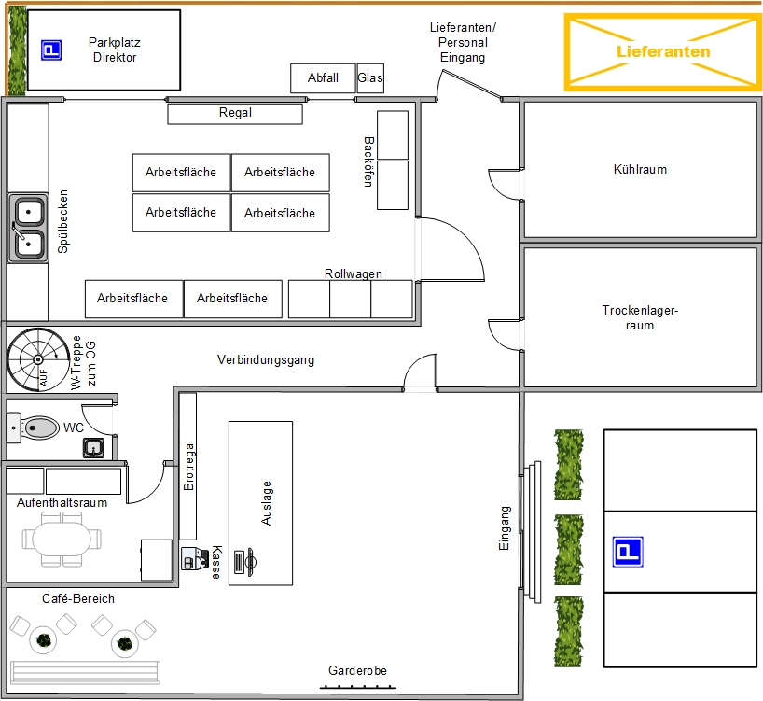
Bäckerei Honey-Pot - EG

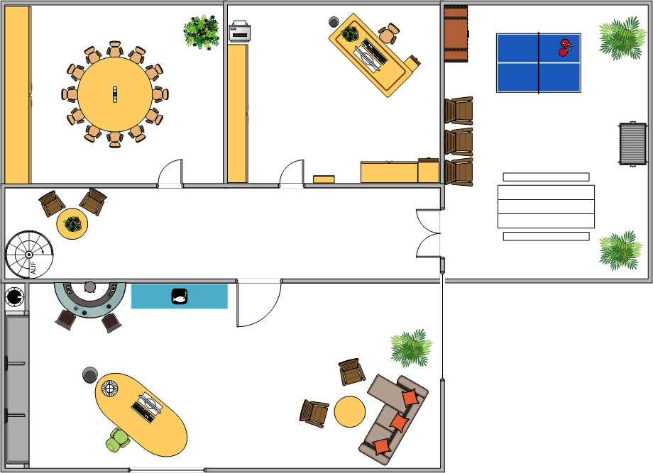
Bäckerei Honey-Pot - OG

